|  |  |
| --- | --- |
| **DOKUMENTASI EKSTERNAL**  External Documentation |  |
| **[TUGAS MANDIRI / PROYEK ]**  **[*Assignment / Project*]** |
| **MATAKULIAH <COMP7084> – <MULTIMEDIA SYSTEM>**  ***Subject*** |
| SEMESTER [GANJIL/~~GENAP~~/~~PENDEK~~] 2019/2020 ***[Odd/~~Even~~/~~Compact~~] Semester Year 2019/2020*** |

## Judul Proyek

*[Assignment / Project]**Title*

* **BEBAS BOBA BOBA CAFE**

## Abstrak

*Abstract*

* **ABSTRACT**Melihat kemajuan teknologi saat ini, dengan gaya hidup dan kebiasaan yang berbeda, tentunya akan membedakan cara kita untuk mempromosikan suatu produk. Salah satu media yang banyak digunakan saat ini adalah media digital, dan karenanya promosi melalui aplikasi digital merupakan hal yang bagus untuk menjaring calon pembeli. Aplikasi yang akan dibuat juga disertakan media seperti animasi, audio, dan video untuk semakin menarik perhatian pembeli.

## Pendahuluan

*Introduction*

* **INTRODUCTION**Projek ini menggunakan software Adobe Animate CC 2018 yang berguna untuk multimedia yang masing-masing memiliki kegunaan. Penggunaan aplikasi ini utamanya adalah untuk promosi. Aplikasi yang berformat html ini dapat dibuka menggunakan web browser manapun. Terdapat Layar Home, Layar Menu, dan Layar About. Untuk berpindah dari satu tempat ke tempat yang lain, ada tombol klik yang bisa memandu pengguna ke layar tujuan yang diinginkan. Berikut deskripsi singkat dari projek ini, laporan terperinci dapat dilihat di halaman berikutnya di setiap layar.

## Dokumentasi

*Report / Documentation*

* **HOME**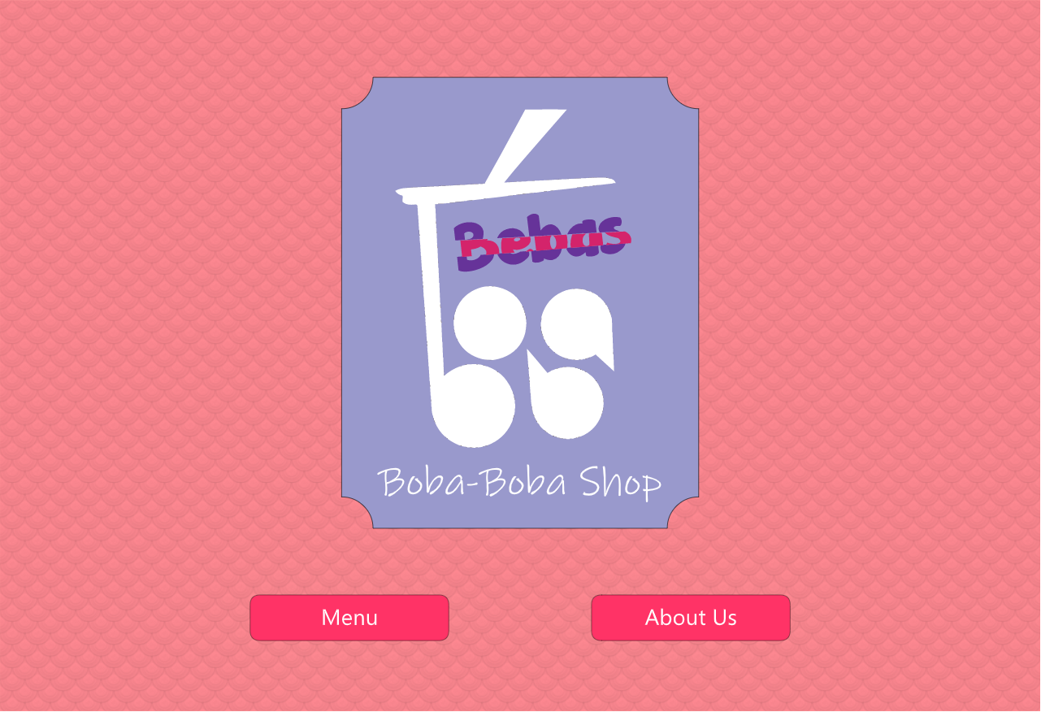Halaman utama pada aplikasi Bebas Boba Boba Cafe. Pada halaman ini terdapat 2 button, Menu dan About Us. Terdapat animation pada logo bertulisan “Bebas”.
* **MENU**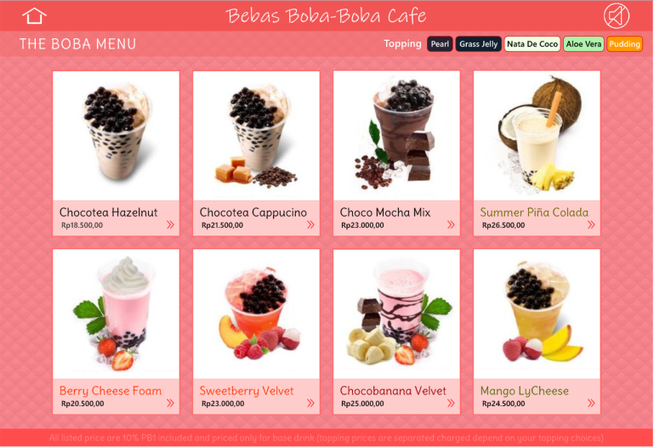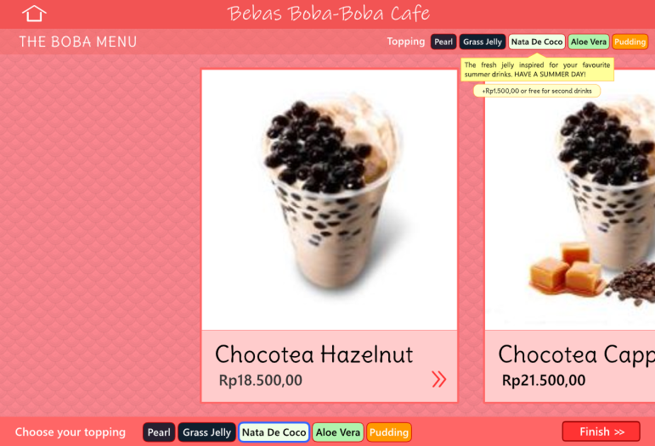Halaman ini mencantumkan menu-menu yang disediakan oleh Bebas Boba Boba Café. Pada header terdapat icon untuk memainkan lagu jingle promotional. Terdapat tulisan yang berganti-ganti di ‘footer’ halaman. Gambar pada menu dapat diklik untuk memperbesar gambarnya, serta pilihan topping jika dihover dapat terlihat deskripsi singkat. Jika tombol Finish diklik, akan terdapat prank kecil mengatakan bahwa minuman telah dipesan.
* **ABOUT US – TEAM**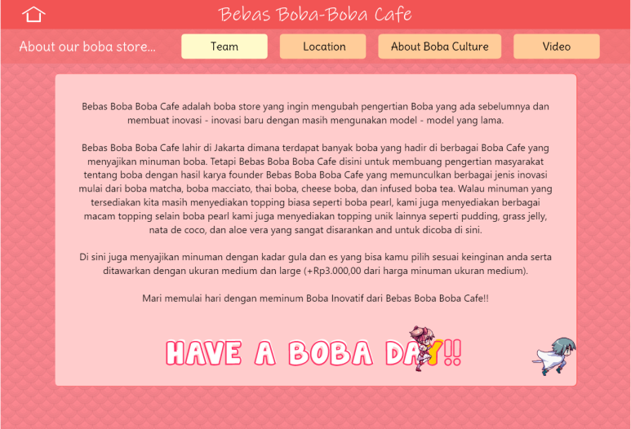Halaman ini menceritakan secara singkat mengenai Bebas Boba Boba Cafe. Pada bagian bawah terdapat animation yang menggunakan movie clip.
* **ABOUT US – LOCATION**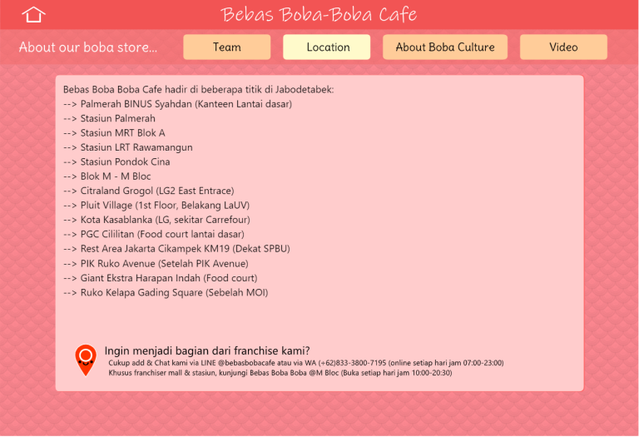Pengunjung halaman ini dapat melihat lokasi di mana saja Bebas Boba Boba Cafe terletak, beserta informasi untuk menfranchise toko minuman ini. Terdapat animation kecil pada gambar jarum merah.
* **ABOUT US – BOBA CULTURE**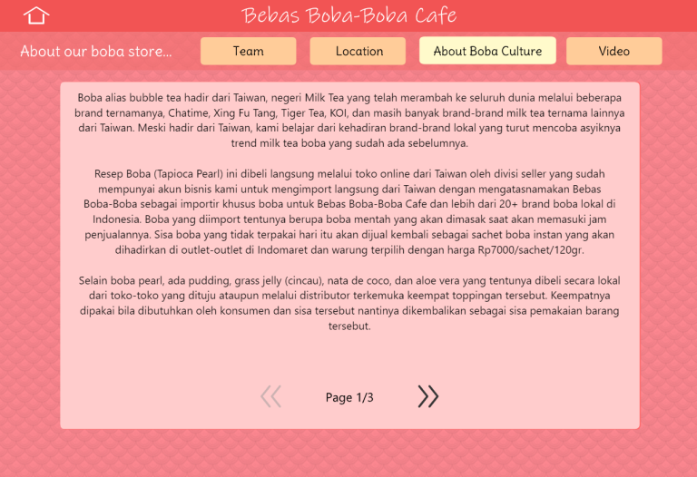Bagian ini terdiri dari 3 halaman. Halaman pertama berisi informasi mengenai asal-usul boba, halaman kedua menceritakan tentang pengelolaan/penyajian minuman pada Bebas Boba Boba Cafe, dan halaman ketiga berisikan informasi menarik seputar boba yang berupa link website eksternal yang dapat dibuka.
* **ABOUT US – VIDEO**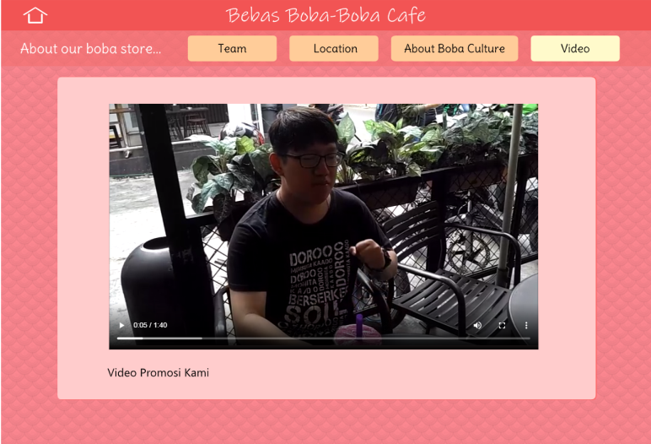Pada halaman ini terdapat video promosi atau iklan untuk memasarkan Bebas Boba Boba Cafe.
* **Catatan**- Jika tombol play/mute audio di Home>Menu tidak berfungsi saat diklik satu kali, klik dua kali.   
  - Jika lagu telah selesai diputar, dan ingin memutarnya kembali, silahkan kembali ke Home dan masuk ke Menu lagi.
* **Hidden Creativities (di luar Adobe Animate)**  
  - Perekaman dan pengeditan video  
  - Pembuatan lagu jingle menggunakan Vocaloid

## Referensi

*References*

* **REFERENCES**

**Audio**

- Otamatone instrumental (oleh RueFlaz)

>> Video di About dan lagu di Menu

- Yuriyurarararayuruyuri Daijiken (oleh Nanamori Middle School Amusement Club)

>> Original song untuk nada video di About dan lagu di Menu

**Font**

* Ink Free (BUILT-IN on Windows 10)

>> Judul Header "Bebas Boba-boba Cafe"

* Janda Manatee (Solid + Bubble) / (included in asset, didownload dari <http://dafont.com/janda-mantee.font>)

>> "HAVE A BOBA DAY" dan logotype "Bebas" <dua2nya udah dijadikan symbol>

* Delius (included in asset, didownload dari <http://fontsquirrel.com/fonts/delius>)

>> Accent title and link button

* Segoe UI (BUILT-IN)

>> Text description

**Image**

- Madoka (dari Mahou Shoujo Madoka★Magica sprite ripped oleh Konbe @deviantart)

>> Sprite movie clip di About

- Sayaka (dari Mahou Shoujo Madoka★Magica sprite ripped oleh Konbe @deviantart)

>> Sprite movie clip di About

* **LINK**
* <https://en.wikipedia.org/wiki/Bubble_tea>
* <https://www.popbela.com/lifestyle/food/dinalathifa/7-fakta-tentang-sejarah-minuman-boba/full>
* <https://loop.co.id/articles/fakta-bubble-tea/full>
* <https://www.kompas.com/tren/read/2019/10/05/080300665/infografik--apa-itu-boba->
* <https://tirto.id/benarkah-bubble-tea-berbahaya-ecdr>
* <https://akurat.co/infografis/id-710481-read-bubble-tea-berbahaya>
* <https://www.google.com/search?safe=strict&q=infografis+boba&tbm=isch>

Disiapkan Oleh,

*Prepared by,*

* **<2201817483> - <Akbar Asa Mulia>**
* **<2201754721> - <Akmal>**
* **<2201730476> - <Calvin Leonard King>**
* **<2201742160> - <Christian Gabriel>**